编号：

建设项目环境影响报告表

项目名称: 揭阳市恒发再生资源有限公司碎石加工项目

建设单位(盖章): 揭阳市恒发再生资源有限公司

编制日期: 2019年07月
国家环境保护总局制

《建设项目环境影响报告表》编制说明

《建设项目环境影响报告表》由具有从事环境影响评价工作资质的单位编制。
1.项目名称——指项目立项批复时的名称，应不超过30个字（两个英文字段作一个汉字）。
2.建设地点——指项目所在地详细地址，公路、铁路应填写起止地点。
3.行业类别——按国标填写。
4.总投资——指项目投资总额。
5.主要环境保护目标——指项目区周围一定范围内集中居民住宅区、学校医院、保护文物、风景名胜区、水源地和生态敏感点等，应尽可能给出保护目标、性质、规模和距厂界距离等。
6.结论与建议——给出本项目清洁生产、达标排放和总量控制的分析结论，确定污染防治措施的有效性，说明本项目对环境造成的影响，给出建设项目环境可行性的明确结论。同时提出减少环境影响的其他建议。
7.预审意见——由行业主管部门填写答复意见，无主管部门项目，可不填。
8.审批意见——由负责审批该项目的环境保护行政主管部门批复。

建设项目基本情况
项目名称 |  | 揭阳市恒发再生资源有限公司碎石加工项目
建设单位 |  | 揭阳市恒发再生资源有限公司
法人代表 |  | 卢干 |  |  |  |  |  | 联系人 |  | 卢干
通讯地址 |  | 揭阳市惠来县大南山华侨管理区第二居委
联系电话 |  |  |  |  | 传真 | / |  |  |  | 邮政编码 |  | 515200
建设地点 |  | 揭阳市惠来县大南山华侨管理区第二居委  （中心地理坐标：北纬23°0′21.33″；东经116°4′45.33″）
立项审批部门 |  |  | / |  |  | 批准文号 |  |  | /
建设性质 | ■新建 □改扩建 □技改 |  |  |  |  | 行业类别  及代码 |  |  | C4220非金属废料和碎屑加工处理C3031粘土砖瓦及建筑砌块制造
占地面积  (平方米) | 12387 |  |  |  |  | 绿化面积  (平方米) |  |  | /
总投资  (万元) | 500 |  |  | 环保投资(万元) |  | 25 |  |  | 环保投资占总投资比例 |  | 5%
评价经费  (万元) | -- |  |  | 投产日期 |  |  | 2020年6月

工程内容及规模

一、项目背景
近年来，随着城镇基础设施建设的加快，许多国家重点工程的相继开工，对石材的需求量急剧增加，从而促使采石场和石板厂的迅速发展，虽然在很大程度上满足了城镇建设的需要，但是在开山采石和石板加工过程中产生的弃土泥渣对生态环境造成的破坏也是极大的。
产生的弃土泥渣大部分是运往填埋场进行填埋处理，但是这种做法会占用大量土地面积，也不利于植被的生长，导致一定程度的水土流失。甚至部分单位或负责弃土泥渣运输的承包者为节省成本，偷偷把泥浆水直接排到工厂附近的河里，或者随意倾倒在农田、河里或者海里，既破坏了生态环境容易引发二次污染，也容易引发纠纷，甚至发生群体事件，给社会稳定带来了隐患。
鉴于以上情况，揭阳市恒发再生资源有限公司利用自身的技术经验及人才优势，在揭阳市惠来县大南山华侨管理区第二居委投资500万元建设揭阳市恒发再生资源有限公司碎石加工项目。
根据《中华人民共和国环境保护法》、《中华人民共和国环境影响评价法》、《建设项目环境保护管理条例》以及《建设项目环境保护分类管理名录》的有关规定，本项目属于《建设项目环境保护分类管理名录》十九、51砖瓦制造；三十、81废旧资源（含生物质）加工、再生利用。需编制环境影响报告表。建设单位委托深圳环新生态技术有限公司进行环境影响评价工作。接受业主委托后，我司对项目现场及周围进行了实地踏勘和环境状况初步调查和资料收集工作，并依据项目特性编制了本环境影响评价报告表。

二、项目概况
1、地理位置和基本概况
揭阳市恒发再生资源有限公司建设揭阳市恒发再生资源有限公司碎石加工项目（以下简称：本项目）位于揭阳市惠来县大南山华侨管理区第二居委(中心地理坐标为：北纬23°0′21.33″；东经116°4′45.33″)。本项目总投资500万元，总占地面积12387 m²，建筑面积14992m²。预计项目建成投产后生产水泥压制砖2000万块，砂石20万吨，主要原辅材料为碎石、渣土和水泥，无配套锅炉和发电机，员工在厂区内食宿。
本项目南面为红坑村，东西北面均为空地。本项目地理位置见附图1，建设项目四至见附图2。
2、投资情况
本项目总投资500万元，计划环保投资25万元，占总投资额的5%。分别用于“三废”和噪声治理措施，环保投资明细见下表：
表1 环保工程投资明细表
序号 | 环保工程 |  | 投资情况  （万元）
1 | 生产废水 | 沉淀池等 | 8
2 | 生活污水 | 三级化粪池预处理设施 | 5
3 | 扬尘 | 洒水装置 | 4
4 | 产品（沙、石、黏土）分类收集、储存、运输 |  | 3
5 | 噪声防治(主要用于设备加装减振基础、隔声罩) |  | 2
6 | 生活垃圾、边角料、沉淀泥土的收集、储存、运输 |  | 3
合计 |  |  | 25
3、项目处理内容及规模
（1）碎石、渣土、水泥回收加工方案
本项目设计年产2000万块水泥压制砖、20万吨砂石副产品，主要处理碎石、渣土，经破碎、筛分、分离等工序，生产为建筑材料：砂石副产品和水泥压制砖。主要产品名称及产量见表2：
表2 产品名称及产量一览表
序号 | 产品名称 | 产品规格 | 生产规模 | 单位
1 | 水泥压制砖 | 3kg/块 | 2000万 | 块/a
2 | 砂石副产品 | / | 20万 | 吨/a
（2）主要生产原辅材料：
本项目主要生产原辅材料及年用量见表3：
表3 主要生产原材料及年用量
序号 | 原材料名称 | 单位 | 用量 | 来源
原辅材料 | 碎石、渣土（碎石为主） | t/a | 25万 | 外购
原辅材料 | 水泥 | t/a | 1万 | 外购

- 主要设备清单
主要生产设备有一条废料振动分离生产线、二条套水泥压制砖生产线及附属设备若干。
4、建设工程内容
本项目工程内容包括生产区、成品区、办公室、宿舍及电房等。
5、项目平面布置情况
本项目厂区总占地面积约12387m²，厂房总建筑面积约14992m²，厂区内建筑物有生产区、成品区、办公室、宿舍及电房，项目平面布置图见附图3。
6、职工人数及工作制度
本项目劳动定员20人。均在厂内食宿。
本项目年工作日250天，每班工作8小时。
7、公用工程
（1）给水：项目用水由市政自来水管网接入，年用水量约为1000吨。
（2）供电：项目生产由市政电网供电。
（3）排水：采取雨污分流。本项目废水均回用不外排；雨水经雨水管网收集后，由厂区雨水管道排出。
生产废水经厂区配套的沉淀池处理后全部回用，不外排。回用水执行《城市污水再生利用工业用水水质》（GB/T19923-2005）中洗涤用水标准，主要回用于工程清洗用水、绿化用水、抑尘用水等。
生活污水经三级化粪池处理后达到《农田灌溉水质标准》（GB5048-2005）中相关标准后回用于厂区绿化，不外排。不会对周围水环境产生影响。
8、总体规划相符性分析
（1）选址合理性分析
本项目位于揭阳市惠来县大南山华侨管理区第二居委，经查本项目不属于《限制用地项目目录（2012年本）》、《禁止用地项目目录（2012年本）》中的限制和禁止用地项目。因此，本项目符合当地环境规划和用地规划，与周围环境相容。
（2）产业政策相符性分析
根据《产业结构调整指导目录》(2011年本) (2013年修正)和《广东省重点开发区产业发展指导目录》（2014年本），本项目生产使用的设备及处理工艺属于“鼓励类”中“废矿石、尾矿和建筑废弃物的综合利用”一项，本项目的建设符合相关产业政策。
9、“三线一单”相符性分析
“三线一单”，指的是生态保护红线、环境质量底线、资源利用上线和环境准入清单。
生态保护红线：项目所在区域为陆域集约利用区，本项目不属于严格控制区内，不在生态保护红线范围内。
环境质量底线：项目不在大气功能一类区和噪声功能1类区，与环境功能区划不冲突。项目的建设不会改变该地区的环境质量，能维持地区环境质量，符合功能区环境质量要求。
资源利用上线：项目为非金属废料和碎屑加工处理，不涉及自然资源的开采，项目主要回收加工渣土、石板厂切割砂石粉末，项目对原材料的利用率高，不会造成自然资源的铺张浪费。
环境准入清单：本项目为主要生产水泥压制砖，项目所在地揭阳市惠来县大南山华侨管理区第二居委，本项目所在区域非金属废料和碎屑加工处理建设不在《广东省重点开发区产业准入负面清单（2018年本）》所列的负面清单中。

与本项目有关的原有污染情况及主要环境问题：
本项目属新建项目，无遗留历史污染问题，无与本项目相关的环境污染问题。

建设项目所在地自然环境社会环境简况

自然环境简况(地形、地貌、地质、气候、气象、水文、植被、生物多样性等)
1、地形地貌、地质
惠来县背山面海，地势北高南低，倾斜度较大，属海滨丘陵地形。截止到1987年，惠来县北部山地、丘陵地面积101.55万亩，占总面积54%，主脉大南山横贯县境北部，最高峰犁头山东海拔822.7米；中南部多为平原、阶地，面积46.05万亩，占24.5%；沿海沙滩和塭地，面积21.8万亩，占11.6%；还有河流、水域等。
惠来县地势北高南低，基本属海滨丘陵地形。大南山脉自西至南横贯县境北部，东南临海。海岸线曲折多湾，岛礁密布。北部为山地，中部、西部为亚岭地带，中南部多为平原台地，沿海为沙滩地。全县土壤的母岩主要是花岗岩和砂页岩。分为6个土类，12个亚类，23个土属，53个土种。中部冲积平原一般属水稻土，北部丘陵地带一般属红壤或赤壤，东部和西南部地区土壤含沙多，南部滨海区土壤含沙质和盐质。项目所在地地处南山岭丘陵，属大南山南伸余脉。
大南山侨管理区地处惠来腹地，龙江河中游，大南山南麓，东邻溪西镇，区域面积46.2平方公里，其中国有土地15平方公里，全区总人口19758人，辖2个办事处和26个村（居）委会。省道葵和公路（S337）贯穿侨区全境，东接深汕高速公路，距隆江高速公路出入口3公里；西接国道324和揭普惠高速公路，距国道324和葵潭高速公路出入口3公里；距甲子港仅15公里。通往广东省各市也非常便捷，距揭阳市区和汕头市只需50分钟车程，距深圳市只需2个小时车程，往广州只需4个小时车程。
大南山侨区地处丘陵地带，地势平缓，地基坚实。场地上部有厚层淤泥土层分布，建设区段属多层结构软弱场地土，未发现不良地质现象或自然灾害，如滑坡、坍塌、溶洞等，场地其稳定性良好。
2、气候气象
大南山侨区属亚热带季风性湿润气候，日照充足，雨量充沛，终年无雪少霜，年平均气温21.4°C，平均降水量1732毫米。夏秋间常受强热带风暴袭击，有时因季风活动反常或寒潮侵袭，会出现冬春干旱或早春低温阴雨天气。
3、河流与水文特征
惠来县区域内主要河流有龙江河、罗溪水、雷岭水、盐岭水。
龙江河发源于普宁市的南水凹，向南流入陆丰市的龙潭水库转向东南，于惠来县的溪口村附近汇入源自普宁市的高埔水和崩坎水，三流合一继续奔向东南，于惠来县的钓石支流罗溪水汇入，并在金东洲处雷岭水及盐岭水支流汇入后由神泉港出南海。龙江河集水面积1631km²，河流全长88km，河道平均比降0.00113。龙江流域内邦庄拦河以上已建有大（二）型的龙潭水库一宗，中型水库两宗（巷口和尖官陂水库），水库总控制集雨面积230.8km²。1977年龙江下游实施改河方案，从龙江下游的赤吟开挖长5km的新河道向南偏东直出南海。河道整治后，龙江出海河段比原河道缩短6km，集水面积缩小467km2。改河后的龙江（新出河口以上）集水面积1164km²，河流全长82km，河道平均比降0.00121。原赤吟以下旧河道的支流罗溪水、盐岭水及雷岭水成为独流入海的河流。
罗溪水发源于惠来县的园坪山，集水面积199.9km²，河长50.17km，河道比降0.00345。流域内已建有大（二）型水库——石榴潭水库一座，中型水库一座，小型水库3 座。其中石榴潭水库控制集雨面积127.7km²，占流域面积的64.8%。
雷岭水又名东福水，发源于潮阳市的马鞍山，在惠来县安拦桥汇入盐岭水后流入神泉港。雷岭水（含盐岭水）集水面积218.40km²，河道长24.75km，平均坡降0.00037，建有中型水库—蜈蚣岭水库，水库控制集雨35.44km²。蜈蚣岭水库是惠来县中部地区的重要水利骨干工程，对处于其下游的惠城区、东陇、华湖、神泉四镇具有较大的灌溉、防洪效益。
盐岭水是雷岭水的主要支流，发源于盐岭山顶。盐岭水各支流汇合于水尾潭后环惠城西南流经东陇洋至赤洲安澜桥与雷岭水汇合。赤洲水闸闸址（盐岭水与雷岭水汇合口上游200m）以上集雨面积82.53km²，河流长度22.75km，河流比降0.00547。盐岭水上游有1 座中型水库（蜈蚣岭水库）、2座小（一）型水库（鸡心屿水库和虎头岩水库）、3座小（二）型水库（水流仙水库、小溪水库和风径水库）。这些水库所汇集的水量供给下游当地灌溉、养殖，最终汇入赤洲水闸，流经200m与雷岭水汇合，再流经2.3km与龙江老河道汇合。
4、自然资源
惠来县资源丰富，已探明的矿产资源20多种，其中花岗岩总储量1500万立方米，高岭土总储量5000万吨，稀有金属锆英石储量1.2万吨。
惠来县水力、风力资源丰富。截止到2008年，全县有水库，山塘200多座，总库容量近4亿立方米，蕴藏发电能力达5.29万千瓦，有水力发电站48座，总装机容量1.28万千瓦。全县可建风电场面积30平方公里，被定为“国家乘风计划”的海湾石风电场首期工程2000年投产以来取得较好效益。
野生动物有山羊、野猪、穿山甲、果子狸、鹧鸪等，还有金甲蛇、银甲蛇、眼镜蛇等多种蛇类。鱼类资源有龙虾、鱿鱼、乌贼、对虾、海胆、石斑鱼、膏蟹等680多种，还有名贵的贝壳类红卵、鲍鱼、日月蚝、角螺、红螺、西施舌等。

社会环境简况(社会经济结构、教育、文化、文物保护等)
1、行政区域
南山华侨管理区是中共揭阳市委、揭阳市人民政府根据粤府[1994]131号文件精神，于1995年8月批准设立的县（处）级 行政管理区。其前身始创于1960年的广东省大南山华侨农场，是中侨办为安置印尼排华归侨而兴办的。先后安置了来自印尼、马来西亚、文莱、越南、泰国、缅甸、柬埔寨、新加坡等8个国家和地区归难侨民3600多人。大南山侨区地处惠来腹地，龙江河中游南岸，区域面积46.2平方公里，其中国有土地15平方公里，全区总人口19758人。辖龙湖、桃园2个办事处和26个村（居）委会。大南山侨区资源丰富、风光秀丽、交通方便、治安良好、政策优惠、人民好客，是一块投资置业的宝地。侨区人民确立“抓机遇、打基础、保稳定、促发展”具有侨区特色的发展思路，以优良的投资环境，快速高效的优质服务，文明务实的工作作风，热情欢迎海内外各界人士前来投资办业、开展经贸合作、进行科技文化交流和观光、旅游、考察。共谋发展，共创辉煌。大南山侨区位于粤东沿海，地处惠来西部，隶属揭阳市直辖。大南山侨区属于南亚热带季风气候，雨量充沛，日照充足，自然资源丰富。除有隆江河穿越区内11公里外，还有二座小一型水库，主要矿产有花岗岩和优质沙。
2、社会经济概况
建市以来，揭阳市经济发展步伐不断加快，综合实力明显增强，国民经济实现持续健康协调发展，社会各项事业全面进步。
揭阳全市经济呈现积极向好、快速增长的发展态势，各项主要经济指标增速在全省名列前茅，其中社会消费品零售总额增长28.3%，出口总额增长20.4%，增速均列全省第1位；规模以上工业增加值增长26.8%，固定资产投资增长41.0%，增速均列全省第2位；GDP增长16.0%，地方财政一般预算收入增长29.03%，增速均列全省第3位。
揭阳全市完成生产总值815.77亿元，增长16.0%.其中，第一产业增加值96.23亿元，增长5.2%；第二产业增加值445.04亿元，增长16.9%；第三产业增加值274.50亿元，增长18.1%.三次产业比例由上年的12.9：54.5：32.6调整为11.8：54.6：33.6，第三产业比例提高1个百分点，产业结构进一步优化。同时，全市宏观经济景气指数逐步提高。市区城镇居民人均可支配收入13169元，增长12.0%；市区城镇居民人均消费性支出10463.1元，增长6.7%；农村居民人均纯收入5433元，增长10.3%。
大南山侨区全区国内生产总值达到19002万元，年均增长15.5%，工业总产值35441万元，年均增长18.9%，农林牧渔业产值5389万元，年均增长5%，固定资产投资总额8385万元，年均增长22.4%；社会消费品零售总额7674万元，年均增长15.6%；外贸出口总额329万美元，年均增长14.3%；实际利用外资271万美元，年均增长21.1%；合同利用外资1094万美元，年均增长22.3%；地方财政一般预算收入1220万元，年均增长24.9%；农民人均纯收入3182元，年均增长5.4%；人口自然增长率控制在5.8‰以下。

环境质量状况

建设项目所在地区域环境质量现状及主要环境问题(环境空气、地面水、地下水、声环境、生态环境等)

1、环境功能属性
项目所在地域环境功能属性如表6所列。
表6 建设项目所在地环境功能属性表
编 号 | 项 目 | 类 别
1 | 环境空气质量功能区 | 属二类区域，执行《环境空气质量标准》（GB3095-2012）二级标准。
2 | 水环境功能区 | 项目附近水体为龙江（兵营-潭田断面），为Ⅲ类水，执行《地表水环境质量标准》（GB3838-2002）中的Ⅲ类标准。
3 | 声环境功能区 | 项目所在区域属于2类区域，执行《声环境质量标准》（GB3096-2008）2类标准。
4 | 是否农田基本保护区 | 否
5 | 是否风景名胜区 | 否
6 | 是否自然保护区 | 否
7 | 是否森林公园 | 否
8 | 是否生态功能保护区 | 否
9 | 是否水土流失重点防治区 | 否
10 | 是否人口密集区 | 否
11 | 是否重点文物保护单位 | 否
12 | 是否水库库区 | 否
13 | 是否污水处理厂集水范围 | 是，揭阳市大南山华侨管理区人工湿地  （项目所在地附近污水管网暂未铺设完成）
14 | 是否属于生态敏感与脆弱区 | 否
2、环境空气质量现状
本项目位于环境空气二类功能区，执行《环境空气质量标准》(GB3095-2012)中的二级标准。本评价采用2017年惠来县环境监测站对县城区的全年环境空气监测数据，详见表6：
表6 2017年惠来县城区环境空气监测数据（年均值） 单位：mg/Nm³
监测指标  统计值 | 二氧化硫  （mg/m³） | 二氧化氮（mg/m³） | 可吸入颗粒物  （mg/m³）
惠来县城区  2017年均值 | 0.011 | 0.015 | 0.045
最小值 | 0.004 | 0.008 | 0.010
最大值 | 0.036 | 0.032 | 0.121
监测结果表明，惠来县城区的NO₂的小时平均浓度、SO₂的小时平均浓度、PM₁₀的年平均浓度符合《环境空气质量标准》（GB3095-2012）的二级要求。该区域的环境空气质量较好。
3、地面水环境质量现状
项目附近水体为龙江（兵营-潭田断面），为Ⅲ类水，执行《地表水环境质量标准》（GB3838-2002）中的Ⅲ类标准。
为了解项目纳污水体龙江水质状况，对龙江水质进行调查和分析。本次评价采用惠来县2017年度报告数据进行地表水环境质量现状评价，有关水污染物因子和监测结果（平均值）见表7。
表7 龙江断面监测结果 （单位：mg/L，pH除外）
项 目 | pH | COD_{Cr} | BOD₅ | DO | NH₃-N | 总磷 | 粪大肠菌群
龙江断面 | 6.78 | 11.1 | 1.6 | 6.5 | 0.22 | 0.02 | 0.05
超标率 | 0 | 0 | 0 | 0 | 0 | 0 | 0
（GB3838-2002）Ⅲ类标准 | 6-9 | 20 | 4 | ≥5 | 1.0 | 0.2 | ≤2000
由上表监测结果表明，本项目龙江断面的污染物因子均达到《地表水环境质量标准》（GB3838-2002）Ⅲ类标准，水环境现状质量良好。
4、声环境质量现状
本项目位于揭阳市惠来县大南山华侨管理区第二居委，所在区域属于2类声功能区，其环境噪声执行《声环境质量标准》（GB3096-2008）中的2类标准，即昼间标准值为：60dB(A)、夜间标准值为：50dB(A)；为了解项目周围声环境质量现状，在项目四周边界环境噪声进行了监测，监测时段为上午10：00-11：00和晚上22：00-23：00，监测结果如下表8：
表8 声环境现状监测结果 单位dB（A）
测 点 | 昼 间 |  | 夜 间
测 点 | 测值 | 标准值 | 测值 | 标准值
边界东面 | 55.2 | 60 | 43.4 | 50
边界南面 | 52.6 | 60 | 43.2 | 50
边界西面 | 54.5 | 60 | 42.8 | 50
边界北面 | 56.6 | 60 | 45.2 | 50
从监测结果可以看出，本项目各边界监测点噪声值昼夜均达到《声环境质量标准》（GB3096-2008）2类标准，项目所在地周围声环境质量良好。
四、生态环境现状
根据现场踏勘和调查，项目所在区域未发现野生珍稀动植物和国家重点保护的动植物。项目所在地区域处于人类开发活动范围内，并无原始植被生长和珍贵野生动物活动，不属于生态环境保护区，没有特别受保护的生境和生物区系及水产资源，生态环境质量一般。区域生态系统敏感程度较低，项目的实施不会对生物栖息环境造成较大影响。

环境敏感点及主要环境保护目标：
1、水环境保护目标
水环境保护目标是使周围的水体在本项目建成后水质不受明显的影响，保护龙江（兵营-潭田断面）水质符合《地表水环境质量标准》（GB3838-2002）中的Ⅲ类标准要求。
2、环境空气保护目标
控制本项目主要外排大气污染物的排放，保护评价区内的环境空气质量达到《环境空气质量标准》（GB3095-2012)的二级标准，使项目所在区域不因该项目而受到明显影响。
3、声环境保护目标
①确保该建设项目在建设期间其周围环境有一个安静、舒适的生活、生产环境，保护评价区内声环境符合《声环境质量标准》（GB3096-2008）中2类标准。
②严格控制噪声源，使其噪声达《工业企业厂界环境噪声排放标准》（GB12348-2008）中2类标准，以减轻对周围环境的影响。
4、生态保护目标
保护该项目建设地块的生态环境，使其能实现生态环境的良性循环，创造舒适的生产、生活环境。
5、敏感点保护目标
经现场勘查，本项目位于揭阳市惠来县大南山华侨管理区第二居委。经过现场勘察，本项目周围环境敏感点如下表10所示：（地图上分布如图6所示）
表10 环境敏感点分布情况表
保护目标 | 相对方位 | 最近边界距离（m） | 人口规模（人） | 备注 | 保护级别
红坑 | 南 | 60 | 560 | 村庄 | 《环境空气质量标准》（GB3095-2012）二级
大南山华侨区 | 北 | 534 | 3300 | 村庄 | 《环境空气质量标准》（GB3095-2012）二级
三稔山新村 | 南 | 683 | 600 | 村庄 | 《环境空气质量标准》（GB3095-2012）二级
连城村 | 东 | 870 | 820 | 村庄 | 《环境空气质量标准》（GB3095-2012）二级
龙江 | 北 | 2600 | ---- | 中河 | 《地表水环境质量标准》(GB3838-2002)Ⅲ类标准

评价适用标准
环  境  质  量  标  准 | - 空气质量标准  项目环境空气质量执行《环境空气质量标准》(GB3095-2012)中二级标准，  详见表11：  表11 环境空气质量标准(GB3095-2012) （节选） 单位：μg/m3  2、水环境质量标准  项目附近水体龙江水环境质量标准执行《地表水环境质量标准》(GB3838-2002)Ⅲ类标准，详见表12：  表12 地表水环境质量标准（单位：mg/L，pH值除外）  3、声环境质量标准  本项目厂区边界声环境质量标准执行《声环境质量标准》(GB3096-2008)中的2类标准，详见表13：  表13 声环境质量标准(GB3096-2008)（节选） 单位：dB(A)
  污染物名称 | 取值时间 | 二级标准浓度限值 | 单位
  SO₂ | 年平均 | 60 | µg/m³
  SO₂ | 24小时平均 | 150 | µg/m³
  SO₂ | 1小时平均 | 500 | µg/m³
  NO₂ | 年平均 | 40 | µg/m³
  NO₂ | 24小时平均 | 80 | µg/m³
  NO₂ | 1小时平均 | 200 | µg/m³
  CO | 24小时平均 | 4 | mg/m³
  CO | 1小时平均 | 10 | mg/m³
  O₃ | 日最大8小时平均 | 160 | µg/m³
  O₃ | 1小时平均 | 200 | µg/m³
  PM₁₀ | 年平均 | 70 | µg/m³
  PM₁₀ | 24小时平均 | 150 | µg/m³
  PM_{2.5} | 年平均 | 35 | µg/m³
  PM_{2.5} | 24小时平均 | 75 | µg/m³
  序号 | 水质指标 | 《地表水环境质量标准》（GB3838－2002）
  序号 | 水质指标 | Ⅲ类
  1 | 水温 | 人为造成的环境水温变化应限制在：周平均最大温升≤1℃，周平均最大温降≤2℃。
  2 | pH值 | 6-9
  3 | 溶解氧 | ≥5
  4 | COD | ≤20
  5 | BOD₅ | ≤4
  6 | 氨氮 | ≤1.0
  7 | 挥发酚 | ≤0.005
  8 | 石油类 | ≤0.05
  9 | 总磷 | ≤0.2
  10 | 粪大肠菌群（个/L） | ≤10000
  11 | 阴离子表面活性剂 | ≤0.2
  12 | SS | ≤30
  13 | 铜 | ≤1.0
  14 | 总氮 | ≤1.0
  功能区类别 | 昼间 | 夜间
  2 | 60 | 50
污  染  物  排  放  标  准 | - 大气  粉尘排放执行广东省《大气污染物排放限值》(DB44/27-2001)第二时段工艺废气大气污染物排放限值中无组织排放监控浓度限值，详见表14：  表14 广东省《大气污染物排放限值》(DB44/27-2001)第二时段工艺废气大气污染物排放限值中无组织排放监控浓度限值 单位：mg/m³  2、废水  （1）生活污水  生活污水经污水处理设施处理达《农田灌溉水质标准》（GB5048-2005）中相关标准后回用于厂区绿化。  表15 项目废水排放标准 单位：mg/L（pH值：无量纲）  （2）生产废水回用水  生产废水经厂区配套的沉淀池处理后全部回用，不外排。回用水执行《城市污水再生利用工业用水水质》（GB/T19923-2005）中洗涤用水标准，主要回用于工程清洗用水、绿化用水、抑尘用水。《城市污水再生利用工业用水水质标准》（GB/T19923-2005）中洗涤用水标准，详见表16：  表16 《城市污水再生利用工业用水水质》（GB/T19923-2005）  3、噪声  - 施工期  施工期厂边界噪声排放执行《建筑施工场界环境噪声排放标准》（GB12523-2011）标准。  表17 《建筑施工场界环境噪声排放标准》（GB12523-2011）标准  （2）营运期  本项目营运期厂区边界噪声排放执行《工业企业厂界环境噪声排放标准》(GB12348-2008)中2类标准。  表18 工业企业厂界环境噪声排放标准（Leq：dB(A)）
  污染物 | 无组织监控浓度限值标准
  颗粒物 | 1.0
  序号 | 污染物 | GB5048-2005标准
  1 | pH | 5.5～8.5
  2 | COD_{Cr} | ≤200
  3 | BOD₅ | ≤100
  4 | SS | ≤100
  5 | 石油类 | ≤10
  6 | 阴离子表面活性剂 | ≤8
  7 | 总磷（以P计） | ——
  8 | 氨氮（以N计） | ——
  9 | 色度（度） | ——
  10 | 浊度（NTU） | ——
  11 | 铁 | ——
  12 | 锰 | ——
  序号 | 污染物名称 | 《城市污水再生利用工业用水水质》（GB/T19923-2005）中洗涤用水标准
  1 | pH | 6.5-9
  2 | COD  （mg/L） | --
  3 | SS（mg/L） | ≤30
  4 | NH₃-N（mg/L） | --
  5 | BOD₅（mg/L） | ≤30
  6 | 粪大肠菌群（个/L） | ≤2000
  昼间 | 夜间
  70 | 55
  类别 | 昼间 | 夜间
  2 | 60 | 50
总  量  控  制  指  标 | 根据工程分析，本项目废水主要为生产废水及生活污水。生产废水经环保池处理后，回用于生产用水、工程清洗用水、绿化用水、抑尘用水等，不外排。生活污水经污水处理设施处理后回用于厂区绿化，不外排。  因此本项目不用设置水总量控制指标。  本项目生产过程存在的废气污染主要为无组织排放的扬尘。因此本项目不产生国家规定的总量控制指标SO₂、NO_{x}，无须分配大气污染物总量控制指标。

建设项目工程分析
生产工艺流程简述(图示)：
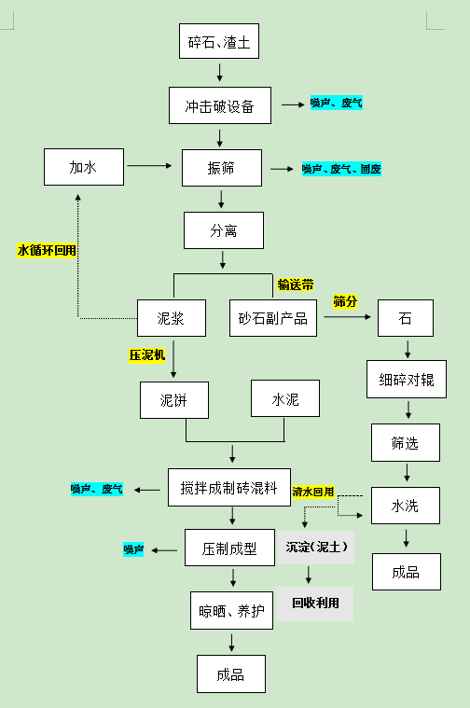
制砖、制沙工艺流程简图
生产工艺流程简述：
先将原材料碎石、渣土进行破碎、振筛和分离，得到的砂石副产品作为产品外售，泥浆压制成泥饼后与水泥搅拌混合压制成水泥压制砖，进行晾晒和养护后得到成品；其中在砂石副产品中筛分出石子置于对辊机中细碎对辊，使其破碎后再进行筛选，经筛选后的细沙进入水洗轮机进行水洗，将原材料中的泥土洗出，洗后的沙即为成品。清洗废水经沉淀池处理回用于生产用水，沉淀的泥土综合利用，不外排。

主要污染工序

一、施工期污染工序
1、大气污染物
本项目在施工场地和运土道路的过程中对大气环境影响的主要因素有扬尘和施工机械、交通运输工具产生的尾气。
2、水污染物
施工期间污水主要为施工人员产生的生活污水以及施工过程产生的施工废水。
3、噪声
施工期施工场地和运土道路噪声源主要为施工机械设备噪声，运输车辆噪声，其噪声值在75～95dB（A）之间。
4、固废污染物
施工期内，固体废物的来源主要是施工场地的建筑垃圾、生活垃圾和土石方等。
5、生态环境
施工现场修建围墙和排水沟，挖方时松散土及裸露土地。

二、营运期污染工序
1、大气污染物
根据项目运营期的工艺流程分析，项目运营期废气主要是原料库堆场粉尘、运输粉尘、破碎风尘和食堂油烟。
原料库堆场粉尘、运输粉尘、破碎风尘经洒水降尘后无组织排放，食堂油烟废气经高效油烟净化装置处理后高空排放。
2、水污染物
本项目生活污水和生产废水均不外排。
3、噪声污染物
本项目主要的噪声源为各生产设备和辅助生产设备以及、推土机、运输车辆等运行过程中产生的噪声，噪声声级范围75~95dB(A)。
4、固废污染物
本项目营运期产生的固体废弃物有：员工生活垃圾、边角料等。

项目主要污染物产生及预计排放情况
内容  类型  型 | 排放源 |  | 污染物名称 | 处理前产生浓度及产生量 |  |  | 排放浓度及排放量
大  气  污  染  物 | 施  工  期 | 场地扬尘 | 粉尘 | 1.98kg/h |  |  | 1.98kg/h
大  气  污  染  物 | 施  工  期 | 道路扬尘 | 粉尘 | 少量，无组织排放 |  |  | 少量，无组织排放
大  气  污  染  物 | 施  工  期 | 运输车辆排放燃油废气 | CO、HC、NO_{x} | 少量，无组织排放 |  |  | 少量，无组织排放
大  气  污  染  物 | 营  运  期 | 物料堆场 | 粉尘 | 少量，无组织排放 |  |  | 少量，无组织排放
大  气  污  染  物 | 营  运  期 | 食堂 | 油烟 | 经油烟净化器处理后由15米高排气筒引至高空排放
水  污  染  物 | 施  工  期 | 施工废水7.2t/d | SS | 400~1000mg/L |  |  | 100mg/L
水  污  染  物 | 施  工  期 | 生活污水0.64t/d | COD_{Cr} | 300mg/L | 0.192kg/d | 200mg/L |  | 0.128kg/d
水  污  染  物 | 施  工  期 | 生活污水0.64t/d | BOD₅ | 200mg/L | 0.128kg/d | 150mg/L |  | 0.096 kg/d
水  污  染  物 | 施  工  期 | 生活污水0.64t/d | SS | 200mg/L | 0.128kg/d | 150mg/L |  | 0.096kg/d
水  污  染  物 | 施  工  期 | 生活污水0.64t/d | NH₃-N | 40mg/L | 0.0.256kg/d | 25mg/L |  | 0.031 kg/d
水  污  染  物 | 营  运  期 | 生活污水  800t/a | COD_{Cr} | 300mg/L | 0.24t/a |  | 200mg/L | 0.16t/a
水  污  染  物 | 营  运  期 | 生活污水  800t/a | BOD₅ | 200mg/L | 0.16t/a |  | 150mg/L | 0.12t/a
水  污  染  物 | 营  运  期 | 生活污水  800t/a | SS | 200mg/L | 0.16t/a |  | 150mg/L | 0.12t/a
水  污  染  物 | 营  运  期 | 生活污水  800t/a | NH₃-N | 40mg/L | 0.032t/a |  | 25mg/L | 0.02t/a
水  污  染  物 | 营  运  期 | 生产废水  450t/a | SS | 600mg/L | 0.27t/d |  | 30mg/L | 0.0135t/d
固  体  废  物 | 施  工  期 | 一般固体废弃物 | 建筑垃圾 | 500t |  |  | 不可利用固废集中后运向本市有资质部门进行处理
固  体  废  物 | 施  工  期 | 生活垃圾 | 生活垃圾 | 10kg/d |  |  | 定期由环卫部门统一运送到垃圾处理场集中处理
固  体  废  物 | 营  运  期 | 生活垃圾 | 生活垃圾 | 2.5t/a |  |  | 定期由环卫部门统一运送到垃圾处理场集中处理
固  体  废  物 | 营  运  期 | 工业垃圾 | 边角料、沉淀泥土 | 5t |  |  | 定点堆放，经处理后回用于生产
噪  声 | 施  工  期 | 噪声 | 施工设备噪声 | 施工设备75～95dB(A) |  |  | 《建筑施工场界环境噪声排放标准》（GB12523-2011）
噪  声 | 营  运  期 | 生产设备 | 噪声 | 75~95dB(A) |  |  | 边界噪声符合《工业企业厂界环境噪声排放标准》（GB12348-2008）2类标准
噪  声 | 营  运  期 | 通风设备 | 噪声 | 75~85dB(A)
其 他
主要生态影响(不够时可附另页)
建设项目所在地没有需要特殊保护的生物或生态环境。在正常情况下，该项目可能造成对生态环境影响的因素主要是粉尘、生活污水、生产噪声和固体废物等。但这些污染源只要经适当控制，均可达到相应的国家标准要求。

环境影响分析

一、施工期环境影响分析：
1、施工期大气环境影响
本项目在施工场地和运土道路的过程中对大气环境影响的主要因素有扬尘和施工机械、交通运输工具产生的尾气。
（1）扬尘
施工期大气污染物以扬尘为主，扬尘量除与施工作业的形式和施工期间的土方量有关外，与土质、土壤含水量以及空气湿度也有较大的关系。基础开挖和回填过程，工程量大，其施工期间产生的扬尘量较大。项目施工平整土地，使松散干燥表土裸露，遇风容易产生扬尘。工地临时堆放的建筑材料如水泥、石灰粉末等未经覆盖时，遇风也易产生扬尘。运输车辆经过工地时，车轮会携带泥土散落在马路上，遇风也易产生扬尘。
类比同类施工场地的正常风况和大风(>5级)情况下实地监测资料：
①在正常风况下，施工活动产生的扬尘在施工区域近地面环境空气中，TSP浓度可达1.5～3.0mg/m³，对施工区域周围100m范围以外的贡献值符合《环境空气质量标准》（GB3095-2012）二级标准，而在100m范围以内的区域则出现超标现象。根据项目周围敏感点分布情况，施工区域周围100m范围以内环境敏感点为南面60m的红坑村，因此在正常风况下，项目施工活动产生的扬尘对上述环境敏感点会产生一定影响。
②在大风(>5级)的情况下，施工扬尘对施工区域周围100～300m范围以外的贡献值符合《环境空气质量标准》（GB3095-2012）二级标准，而在100～300m范围以内的区域则出现超标现象。根据项目周围敏感点分布情况，施工区域周围100～300m范围以内的环境敏感点南面60m的红坑村外，无其他敏感点。
为最大限度的降低项目施工场地和运土道路过程中扬尘对周边环境及敏感点的影响，建设单位拟在施工期采取如下降尘措施：
①对于建设施工阶段的车辆和机械扬尘，建议采取洒水湿法抑尘。利用洒水车对施工现场和进出道路洒水，同时在施工场地出口设置浅水池，以利于减少扬尘的产量；
②对施工区周围的道路进行清扫，减少粉尘和二次扬尘的产生；
③对离开工地的运输车，应该安装冲洗车轮的冲洗装置，不能将大量有土、泥、碎片等类似物体带到公共道路上；
④尽可能使用商品混凝土，不在现场搅拌；
⑤对于装运含尘物料的运输车辆必须进行密封运输，严格控制和规范车辆运输量和方式，容易产生粉尘的物料不能够装得高过车辆两边和尾部的挡板，严格控制物料的撒落；
⑥限制施工区内运输车辆的速度，将卡车在施工场地的车速减少到10km/h，将其它区域减少至30km/h；
⑦要注意堆料的保护，加盖篷布密封保存，避免造成大范围的空气污染；
⑧施工现场周边应设置符合要求的围挡，围挡高度最少不能低于2.5m，且围挡要坚固、稳定、整洁、规范、美观；
⑨建筑工地脚手架外侧必须用密目式安全网封闭，封闭高度应高出作业面15m；
⑩在遇有4级以上大风时停止土方工程。
采取如上防尘治理措施后，施工扬尘量可降低50～70%，由此，施工扬尘对区域及敏感点环境空气不会产生明显不利影响。
经以上措施处理后，本项目产生的扬尘对外环境的影响不大。
（2）尾气
在施工期间，施工运输设备和一些动力设备运行将排放尾气，尾气中主要污染物为CO、氮氧化物、THC。本项目施工期使用的运输设备和动力设备较少，排放量较小，加之场地空气流动性好，因此不会对区域环境空气质量产生不利影响。
2、施工期水环境影响分析
施工期间污水主要为施工人员产生的生活污水以及施工过程产生的施工废水。
（1）施工人员的生活污水
项目施工期平均每天施工人员20人,不在工地内住宿。根据《广东省用水定额》(DB44/T 1461-2014)，施工人员生活用水按40L/人•d，则施工期员工的生活用水量为0.8m³/d，其中排污系数按0.8计，则施工人员的生活污水产生量为0.64m³/d。施工期生活污水经三级化粪池处理后达到《农田灌溉水质标准》（GB5048-2005）中相关标准后回用于厂区周边绿化，不外排。
表19 施工期生活污水排放量和污染排放负荷
污水类型 | 项目 | COD_{cr} | BOD₅ | SS | NH₃-N
施工期 生活污水  产生量：  0.64m³/d | 污染物产生浓度(mg/L) | 300 | 200 | 200 | 40
施工期 生活污水  产生量：  0.64m³/d | 污染物产生量(kg/d) | 0.192 | 0.128 | 0.128 | 0.0256
施工期 生活污水  产生量：  0.64m³/d | 化粪池出水浓度(mg/L) | 200 | 150 | 150 | 25
施工期 生活污水  产生量：  0.64m³/d | 化粪池出水污染物总量(kg/d) | 0.128 | 0.096 | 0.096 | 0.031

(2）施工生产废水
项目施工场地废污水包括建筑基坑废水、打桩废水、砂石料冲洗水、施工现场清洗、各种施工机械冲洗、建材清洗、混凝土养护等产生的废水等。根据有关工程施工废水的实测资料，建筑基坑废水、打桩废水、砂石料冲洗水SS浓度约7000~12000mg/L。根据《广东省用水定额》(DB44/T 1461-2014)中“城镇公共生活用水定额表”，建筑工地类别综合用水定额为2.9L/m²•d，则项目施工期用水量约9m³/d，排污系数按0.8计算，施工废水量为7.2m³/d。
施工期废水中均含大量的悬浮颗粒物，且悬浮物主要是泥沙类物质，属大颗粒不溶性无机物颗粒，经一定时间沉降，悬浮物可得到去除，废水可循环利用。故建筑工地应设沉砂池，将工地废水进行拦截沉淀，上清液回用作为施工区内的料场道路洒水抑尘、混凝土养护用水利用，不外排。
3、施工期噪声环境影响分析
施工期施工场地和运土道路噪声源主要为施工机械或设备噪声，其污染影响具有局部性、流动性、短时性等特点。
施工期噪声的影响随施工进度的不同和设备使用的不同而有所差异。施工初期平整场地，材料运输和施工机械设备噪声，噪声源主要有推土机、碾压和运输设备为主的流动不稳态声源，建筑过程中使用较多的是打桩机、振动棒等相对较固定的稳态声源，这些设备功率大、运行时间长。其次，项目施工过程中噪声产生主要为各种施工机械（如推土机、挖掘机、装载机等）、运输车辆等运行时产生的噪声，其噪声值在75～95dB（A）。
项目周围不存在噪声敏感点，生产过程中产生的噪声在做好相关污染防治措施的前提下，基本上能使本项目产生的噪声经治理后不会对周围声环境造成明显的影响。
建议工程施工时采取如下措施：
①施工设备选型上尽量选用低噪声设备。
②对人为的施工噪声加强管理。
③施工单位必须按国家关于《建筑施工场界环境噪声排放标准》(GBl2523—2011)的要求进行施工，合理布局各高噪声设备，尽量远离噪声敏感区域，必要时应加盖临时性封闭结构，以减少对敏感区域居民的噪声影响。
④对机械设备进行定期的维修、养护，物料装卸时轻拿轻放。
⑤运输车辆应安装有效的消声器。
⑥承担原材料及建筑垃圾运输的车辆，进出施工场地时要做到减速慢行，严禁鸣笛。
⑦应将高噪声设备规定施工时间，严禁夜间施工使用高噪声机械设备，严格采取措施，最大限度地降低施工噪声对周围环境的影响。比如：噪声大的作业应安排在白天，禁止中午（12：00～14：00）和夜间（22：00～6：00）施工作业。
⑧应与周围居民建立良好关系，对受施工干扰的单位和居民应在作业前做好安民告示，取得社会的理解和支持。
采取以上的降噪措施后，施工过程对环境敏感点的噪声影响将大大降低。且随着工程施工结束，施工噪声的影响将不再存在，施工噪声对环境的不利影响是暂时的、短期的。
4、施工期固体废物环境影响分析
施工期内，固体废物的来源主要是施工场地的建筑垃圾和生活垃圾。
（1）建筑垃圾
项目施工过程中将产生建筑垃圾废建材（如砂石、石灰混凝土、废砖等），基本属于无害废物，分类堆放，由施工单位进行处置。建筑垃圾用于施工营地的场地平整，其余可利用部分回收利用，如其中金属物可作为再生废料出售，建筑垃圾、混凝土石块可作为建材利用；不可利用固废集中后运向本市有资质部门进行处理。
（2）生活垃圾
项目施工过程中同时施工的人员有20人，依照我国生活污染物排放系数，垃圾排放系数取0.5kg/人•d，最大生活垃圾产生量为10kg/d，生活垃圾经分类收集、定点堆放，定期由环卫部门清运处理。
由此，在施工期间产生的各类固废都将得到妥善处置，不会产生二次污染，对周围环境基本不产生影响。
5、生态环境影响分析
施工现场修建围墙和排水沟，合理安排工期，减少雨季施工，挖方及时回填和清运，对松散土及时夯实，严格管理，尽早将裸露土地进行绿化，对工程临时占地及时进行迹地恢复，最大限度地避免水土流失。

总之，施工期各要素对环境的影响是暂时的、局部的，在采取有效的控制措施后，可将影响将至最低，施工结束后，其影响基本可消除。

二、营运期环境影响分析

1、大气污染环境影响分析
（1）扬尘
本项目营运过程中，产生的废气主要为原料库堆场粉尘、运输粉尘、破碎风尘等，具体分析如下：
原料库堆场粉尘、运输粉尘、破碎风尘均属于无组织排放，尘粒在空气中的传播扩散情况与风速等气象条件有关，也与尘粒本身的沉降速度有关。以沙尘土为例，其沉降速度随粒径的增大而迅速增大。当粒径为250微米时，沉降速度为1.005m/s，因此当尘粒大于250微米时，主要影响范围在扬尘点下风向近距离范围内，而真正对外环境产生影响的是一些细微尘粒，项目沙、泥料产品堆场拟为露天堆场，根据美国国家环境保护局（U.S.EPA）空气污染排放因子汇编（1995年第5版），露天沙土堆场扬尘产生系数为0.05-0.10mg/m²•s，考虑本项目区域的土质特点，取0.08mg/m²•s，年工作日250天，每天工作8h计算，项目厂区堆场面积为12387m²，扬尘的排放源强约为1.98kg/h，此外货车物料运输进出过程，厂区泥土被进出车辆反复激起会产生一定扬尘，其产生量与管理措施密切相关。
①为尽量减少沙土粉尘排放， 建设单位必须做好日常粉尘防治措施，包括：
②项目沙、泥料产品堆场采用密闭存储，或加盖顶棚及围挡措施，覆盖防尘布或防尘网，定期喷洒抑尘剂，加强日常洒水降尘；
③尽量加高厂区南侧围墙；
④在厂区出口处，设置车轮清洗水槽，以减少车轮上的泥沙；
⑤对于装运沙、泥料产品的运输车辆必须加盖蓬布等密闭措施，严格控制和规范车辆运输量和方式，容易产生粉尘的物料不能够装得高过车辆两边和尾部的挡板，严格控制物料的洒落；
⑥注意厂区及周围环境的保洁，定期对厂区地面、设备以及运输车辆进行清洗；
⑦厂区内地面应做好硬化工程，加大厂区绿化面积，场厂区四周应设置乔灌木结合的绿化隔离带。
以下是大气防护距离的计算：
采用《环境影响评价技术导则 大气环境》（HJ 2.2-2018）中推荐模式中的大气环境防护距离模式计算本项目厂房内无组织源的大气环境防护距离。计算出的距离以污染源中心点为起点的控制距离，并结合厂区平面布置图，确定控制距离范围，超出厂界以外的范围，即为大气环境防护区域。
表 22 大气环境防护距离参数选择表
污染源 | 污染物 | 面源宽度(m) | 面源长度(m) | 排放速率(t/a) | 大气环境防护距离情况
厂区堆场 | 颗粒物 | 60 | 206.45 | 3.96 | 无超标点
根据计算结果，无组织排放源厂界外无超标点。因此，无组织排放大气环境防护区域在控制区域之内，对周围环境影响不大。
（2）食堂油烟
本项目食堂采用液化石油气为燃料，为清洁能源。食堂厨房在烹饪过程中将产生油烟废气，油烟废气的主要成分是动植物油遇热挥发、裂解的产物、气味、水蒸汽等。项目日就餐人数按 20人计，年工作天数250天，用量经类比调查取25g/d ，则员工食堂食用油的用量为0.125t/a。食用油在加热过程中产生的油烟量估算参照《社会区域类环境影响评价》中的产污系数3.815kg/t·油计算，则该项目产生的油烟量为0.0005t/a，产生量不大，拟经油烟净化器（去除效率达80%）处理达到《饮食业油烟排放标准》 GB18483-2001）排放标准后经过烟道高空排放。

2、水污染环境影响分析
（1）生产废水
根据本项目营运期生产工艺流程分析，项目生产用水包括配料搅拌、滚筛用水、水洗轮机用水，洒水抑尘用水。其中，搅拌、滚筛、水洗轮机产生的废水经砂水分离沉淀后循环使用，不外排；洒水抑尘用水自然蒸发，无排放。
①配料搅拌、振筛用水：本项目碎石、渣土经过加水搅拌后振筛，振筛后的泥浆用于制砖坯，不合格的泥浆重新振筛，振筛后的泥浆在成型工段采用半硬塑挤出，项目年产水泥压制砖2000万块。类比同行业，项目制砖过程中配料搅拌、滚动筛选循环用水量约为100m³/d，补充用水量按20%计算，则补充用水量为20m³/d，搅拌、振筛用水经砂水分离沉淀后循环使用，不外排；同时，在搅拌、振筛过程中和不合格的泥浆重新振筛过程中产生的泥浆经过沉淀后，将上清液回用于搅拌、振筛，不外排。
②水洗轮机用水：本项目水洗工序需要使用一定的生产用水，对筛选后的原材料进行清洗。清洗过程不添加洗涤剂，清洗产生的含泥土废水约100m³/d，主要污染物为SS，排入砂水分离沉淀池，处理后回用于生产用水，自然损耗后新鲜水补充量为10m³/d。
③洒水抑尘：项目运输过程中会产生扬尘，通过洒水抑尘，用水量按1t/d计，则洒水抑尘用水量为：1t/d、250t/a；
（2）生活污水
本项目员工人数20人，员工均在厂内食宿。根据用水定额取0.2m³/人·d计算，本项目年工作250天，则年用水量1000m³。排放系数以0.8计，则年排放的生活污水为800m³。生活污水经场地内三级化粪池处理达《农田灌溉水质标准》（GB5048-2005）中相关标准后回用于厂区绿化。
主要污染物排放量如下表：
表24 营运期生活污水排放量和污染排放负荷
污水类型 | 项目 | COD_{cr} | BOD₅ | SS | NH₃-N
营运期 生活污水  产生量：  800t/a | 污染物产生浓度(mg/L) | 300 | 200 | 200 | 40
营运期 生活污水  产生量：  800t/a | 污染物产生量(t/a) | 0.24 | 0.16 | 0.16 | 0.032
营运期 生活污水  产生量：  800t/a | 化粪池出水浓度(mg/L) | 200 | 150 | 150 | 25
营运期 生活污水  产生量：  800t/a | 化粪池出水污染物总量(t/a) | 0.16 | 0.12 | 0.12 | 0.02

(3)水平衡
工程生产运行过程中，生产废水经厂区配套的沉淀池处理后全部回用，不外排。回用水执行《城市污水再生利用工业用水水质》（GB/T19923-2005）中洗涤用水标准，主要回用于生产用水、工程清洗用水、抑尘用水等。
项目用水由市政供水管网提供。项目厂区水平衡图，以水的去向及流量进行分析，见附图7。
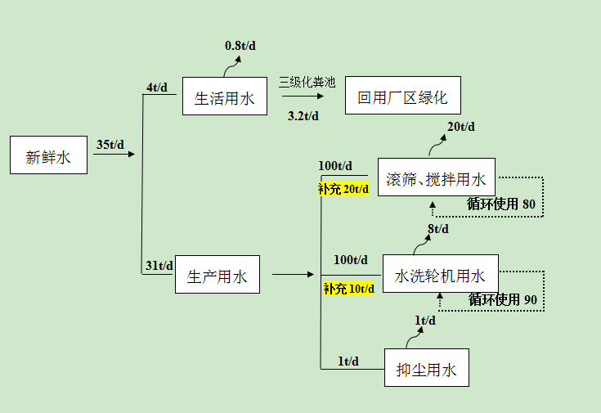
附图7 工程项目水平衡图
综上所述，项目所产生的废水经以上措施处理后不会对周围环境造成明显影响。

三、噪声污染环境影响分析
本项目主要的噪声源为各生产设备和辅助生产设备以及推土机、运输车辆等运行过程中产生的噪声，噪声值见下表。
表25 各设备运行噪声值 单位：dB(A)
序号 | 噪声源 | 声级范围 | 拟采取措施 | 治理后噪声源
1 | 震筛机、搅拌机、水洗轮机等生产设备 | 80～90dB(A) | 吸声，减震，密闭搅拌搂 | 60 dB(A)
2 | 通排风机 | 75～85dB(A) | 减震，使用低噪声设备 | 53 dB(A)
3 | 推土机、运输车辆 | 75～95dB(A) | 使用低噪声设备 | 58 dB(A)
为确保本项目营运期噪声能够稳定达标排放，现对此提出以下几点建议：
①对各生产设备、通风设备应作相应的消声、隔声、减振处理；
②对车间内各设备进行合理的布置，主车间采取隔音门窗，车间内部局部应加设吸音材料；
③通风设备应设置专门的隔声屏障，并适当进行减振和降噪处理：建设单位应为排气扇配套减振消声器，风机与管道之间采用柔性连接，管道支承采用减振吊环或者减振材料，管道过墙处应充填减振纤维棉并密封，外露管道采用厚壁材料，可降低声源10~15dB(A)；
④建设单位应加强对设备的维护和保养，减少因机械磨损而增加的噪声。
根据点声源衰减计算公式：△L=10log(1/4πr ²),距离点声源r₁,r₂,噪声衰减计算公式: △L=20log(r₁/r₂);
式中：△L：衰减量；
r：点声源至受声点的距离。
经验值：距离增加一倍，衰减6 dB(A)。
表26 点声源距离衰减值表
距离（米） | △L dB(A) | 距离（米） | △L dB(A) | 距离（米） | △L dB(A)
5 | 14 | 40 | 32 | 100 | 40
10 | 20 | 50 | 34 | 200 | 46
15 | 23.5 | 60 | 35 | 300 | 49.5
20 | 26 | 70 | 37 | 400 | 52
25 | 28 | 80 | 38 | 500 | 54
30 | 29.5 | 90 | 39
本项目的噪声经过治理和自然衰减后，本项目厂界噪声可达到《工业企业厂界环境噪声排放标准》(GB12348-2008)2类区标准，即昼间≤60dB(A)、夜间≤50dB(A)的要求，距离项目最近敏感点为60m的红坑村，生产过程中做好相关污染防治措施，使本项目产生的噪声经治理后不会对周围声环境造成明显的影响。

四、固体废物污染环境影响分析
本项目营运期产生的固体废弃物有：员工生活垃圾、边角料等。
本项目劳动定员20人，年工作250天，按生活垃圾产生量0.5kg/人·d计算，估算本项目生活垃圾产生量为2.5t/a，项目垃圾日产日清，不会对周边环境产生明显影响。
生产废料主要生产过程中产生的少量边角料和沉淀池产生的沉淀泥土，边角料其产生量直接取决于生产管理水平，可减少不合格产品的产生量。根据建设单位所提供的资料，年不合格产品产生量约5t。此部分边角料经处理后可回用，沉淀池产生的沉淀泥土回用于生产中，不会对周围环境造成明显的影响。
本项目营运期产生的固体废物经上述处理后不会对周边环境产生明显影响。

五、清洁生产分析
清洁生产是指不断采用改进设计，使用清洁的能源和原料，采用先进的工艺技术与设备、改善管理、综合利用，从源头削减污染，提高资源的利用率，减少或者避免生产、服务和产品使用过程中污染物的产生和排放，以减轻或消除对人类健康和环境的危害。
清洁生产是实现对生产全过程控制，使生产过程中资源和能源得到最大限度的利用，产生的废物量最小，对环境的危害也最小。清洁生产是关于产品生产过程中一种新的、创造性的思维方式，它将整体预防的环境战略应用于原料、生产过程、产品和服务中，以增加生产效率并减少对人类和环境的风险。
由于现阶段尚未有行业相关的清洁生产审核体系，本评价从以下几个方面来体现本项目的清洁性。
(1) 产品和原材料
本项目使用的原材料均不涉及有毒有害物质的使用，同时生产的产品均能符合相关的安全认证要求。
(2) 废物综合利用
本项目产生的边角料及次品均具有较高回收利用价值，经处理后回用于生产，不产生污染，实现固废零排放；生产废水大部分能回收循环使用，生活污水产生量较小，经预处理设施处理达标后排放。
(3) 环境管理要求
本项目按国家和地方有关环境法律、法规要求建设运营，污染物排放执行国家和地方排放标准、总量控制和排污许可证管理要求。建立健全的环境管理制度，建设齐全有效的原始记录及统计数据。对一般废物拟按照《中华人民共和国固体废物污染环境防治法》中相关规定进行妥善处理，并对原材料供应方、生产协作方、相关服务方提出环境管理要求。
由此可见本项目建设符合清洁生产与循环经济要求，能做到“三废”的合理处置，除此，建设单位还可采取以下措施进行完善，提高清洁生产水平，具体可采取措施见下表：
表27 本项目清洁生产可采取的措施表
类别 | 方案编号 | 主要内容 | 作用及效果 | 费用  （万元）
内  部  管  理 | F1 | 教育培训 | 使职工掌握清洁生产的意义及办法 | 低费
内  部  管  理 | F2 | 加强考核各车间的能耗和排污指标的考核工作 | 提供环保意识和管理水平 | 无费
内  部  管  理 | F3 | 对供应商提供的各种原材料进行初步检验 | 减少不合格产品的产生 | 无费
内  部  管  理 | F4 | 完善水、电等计量措施 | 降低能耗 | 低费
内  部  管  理 | F5 | 加强厂区内污染防治设施建设 | 减少污染，实现清洁生产 | 高费
技  术  设  备  及  工  艺  改  进 | F6 | 加强设备的维护、提供设备完好率 | 减少能耗 | 无费
技  术  设  备  及  工  艺  改  进 | F7 | 完善操作、保证生产平衡 | 减少不合格产品 | 无费
技  术  设  备  及  工  艺  改  进 | F8 | 提供自动化操作水平 | 提高生产控制和管理水平 | 无费
技  术  设  备  及  工  艺  改  进 | F9 | 积极推行优化节能措施 | 节约能源、减少原辅材料消耗 | 无费
技  术  设  备  及  工  艺  改  进 | F10 | 对生产工艺优化升级 | 提高产能，降低污染 | 高费

六、环境管理计划
环境管理和监控计划是以防止工程建设对环境造成污染为主要手段，在工程项目的施工和营运过程中，将对周围环境产生一定的污染影响，将通过采用环境污染控制措施减轻污染影响，环境管理和监控计划的实行将监督和评价工程项目实施过程中的污染控制水平，随时对污染控制措施的实施提出要求，确保环境保护目标的实现。
加强建设项目营运期的环境管理，根据本报告提出的污染防治措施及对策，制定出切实可行的环境污染防治办法和具体操作规程，做好环境教育和宣传工作，提高各级管理人员和工作人员的环境保护意识和技术水平，加强员工对环境污染防治的责任心，自觉遵守和执行各项环境保护规章制度；定期对环境保护设施进行维护和保养，确保环境保护设施的正常运行，防治污染事故的发生；管理、监督和指导。要大力推广清洁生产，努力提高清洁生产水平，实现环境保护与经济建设的可持续协调发展，在条件成熟的时候，建议本项目建设后能开展环境管理体系ISO 14000认证工作和清洁生产审计工作，这有利于全面提高和健全企业的环境管理综合水平。

七、环保“三同时”竣工验收表
本项目 “三同时”环境保护验收情况见下表：
表28 本项目“三同时”环境保护验收一览表
项目 | 内容 | 防治措施 | 验收要求 | 备注
废水 | 生活污水 | 经三级化粪池处理后  回用厂区绿化 | 达到《农田灌溉水质标准》（GB5048-2005）中相关标准后回用于厂区绿化。 | ——
废水 | 生产废水回用水 | 经砂水分离沉淀池处理达标后全部回用 | 水质达到《城市污水再生利用工业用水水质》（GB/T19923-2005）中洗涤用水标准后回用 | ——
废气 | 粉尘 | 加强车间内的通风排气功能，覆盖防尘布或防尘网，定期喷洒抑尘剂，加强日常洒水降尘 | 符合《大气污染物排放限值》(DB44/27-2001)第二时段工艺废气大气污染物中的无组织排放监控浓度限值 | 车间无组织排放
废气 | 食堂油烟 | 经油烟净化器处理后由排气筒引至高空排放 |  | 达标排放
固废 | 边角料、沉淀泥土 | 收集后回用于生产 | 不排入外环境 | ——
固废 | 生活垃圾 | 交由环境卫生部门运往垃圾处理场进行无害化处理 | 不排入外环境 | ——
噪声 | 生产设备等 | 设备加装减振垫、机房实施设置消声、隔声等措施 | 《工业企业厂界环境噪声排放标准》(GB12348-2008)2类标准 | ——
建设单位应严格按照国家“三同时”政策及时做好有关工作，切实履行本评价所提出的各项污染防治对策与建议，保证做到各污染物达标排放。

七、环保效益和社会效益
本项目属于一项环保工程，有助于对采石场的碎石和渣土进行有效的削减和处置，减少对城市环境的二次污染。
碎石、渣土经破碎、筛分、分离等工序，生产为建筑材料：砂，石块；砂浆进行再加工为水泥压制砖。能消纳大量的石矿废料和石材尾料，在循环经济中能变废为宝尽其用，对于节约型社会发展有着重要意义。本项目的建设科实现无害化、稳定化、资源化的最终处理目标。
项目的建设能增加就业岗位，促进当地经济的发展，同时也带动当地相关配套产业（建筑业、运输业等）的发展。
建设单位应以保护项目周围环境为出发点，切实落实各项污染防治措施，按国家法律法规的要求，保证污染物达标排放与妥善处置，使项目建设和运行对当地环境的影响降到最低，建设单位应对本项目进一步进作宣传，以取得公众的更多理解和支持，同时在项目建设实施过程中，要认真落实环评报告中所提出的各项环保措施和遵守国家有关政策，以实现环境效益、社会效益、经济效益的统一。

建设项目拟采取的防治措施及预期治理效果
内容  类型 | 排放源 |  | 污染物名称 | 防治措施 | 预期治理效果
大  气  污  染  物 | 施  工  期 | 施工场地扬尘 | 粉尘 | 定期洒水、取土及时回填、建筑垃圾余土及时清运 | 广东省地方标准《大气污染排放限值》（DB44/27-2001）第二时段无组织排放限值要求
大  气  污  染  物 | 施  工  期 | 道路扬尘 | 粉尘 | 定期洒水、取土及时回填、建筑垃圾余土及时清运 | 广东省地方标准《大气污染排放限值》（DB44/27-2001）第二时段无组织排放限值要求
大  气  污  染  物 | 施  工  期 | 运输车辆排放燃油废气 | CO、HC、NO_{x} | 加强通风 | 广东省地方标准《大气污染排放限值》（DB44/27-2001）第二时段无组织排放限值要求
大  气  污  染  物 | 营  运  期 | 物料堆场 | 粉尘 | 绿化吸收，洒水抑尘 | 符合《大气污染物排放限值》(DB44/27-2001)第二时段工艺废气大气污染物中的无组织排放监控浓度限值
大  气  污  染  物 | 营  运  期 | 食堂油烟 | 经油烟净化器处理后经排气筒引至高空排放
水  污  染  物 | 施  工  期 | 施工废水  (5m³/d) | SS | 沉淀后回用，场地清洗，不外排 | --
水  污  染  物 | 施  工  期 | 生活污水（1.92t/d） | COD_{Cr}、BOD₅、SS、NH₃-N | 经三级化粪池处理后回用厂区周边绿化 | 达到《农田灌溉水质标准》（GB5048-2005）中相关标准后回用于厂区绿化。
水  污  染  物 | 营  运  期 | 生活污水  （800t/a） | COD_{Cr}、BOD₅、SS、NH₃-N | 经三级化粪池处理后回用厂区绿化 | 达到《农田灌溉水质标准》（GB5048-2005）中相关标准后回用于厂区绿化。
水  污  染  物 | 营  运  期 | 生产废水  (450t/a) | SS | 经沉淀池处理达标  全部回用 | 水质达到《城市污水再生利用工业用水水质》（GB/T19923-2005）中洗涤用水标准后回用，不外排
固  体  废  物 | 施  工  期 | 一般固体废弃物 | 建筑垃圾 | 不可利用固废集中后运向本市有资质部门进行处理 | 不对周围环境造成污染
固  体  废  物 | 施  工  期 | 生活垃圾 | 生活垃圾 | 由环卫部门统一处理 | 不对周围环境造成污染
固  体  废  物 | 营  运  期 | 职工生活 | 生活垃圾 | 由环卫部门统一处理 | 不对周围环境造成污染
固  体  废  物 | 营  运  期 | 生产垃圾 | 边角料、沉淀泥土 | 经处理后回用于生产 | 不对周围环境造成污染
噪  声 | 施  工  期 | 噪声 | 施工设备噪声 | 采用先进低噪声设备；  禁止夜间施工；施工采用围挡等措施 | 《建筑施工场界环境噪声排放标准》（GB12523-2011）
噪  声 | 营  运  期 | 机械设备 | 机械噪声 | 经隔声、消声、减振等治理措施 | 厂界噪声满足《工业企业厂界环境噪声排放标准》（GB12348-2008）中的2类标准
噪  声 | 营  运  期 | 通风排气 | 机械噪声 | 经隔声、消声、减振等治理措施 | 厂界噪声满足《工业企业厂界环境噪声排放标准》（GB12348-2008）中的2类标准
其 他
主要生态影响(不够时可附另页)
加强厂区内的绿化建设。绿色植物可以起到消除或降低工业污染及美化环境的作用。绿色植物有吸声的功能，可以减轻设备噪声对周围环境的影响，具有促进和改善人的身心健康，提高工作效率，减少生产事故发生的良好作用。

全本公示
本次评价按照《建设项目环境影响评价政府信息公开指南》（试行）要求，对该项目环境影响报告表进行全本公示。
本项目于2016年7月28日至2016年8月10日期间在揭阳环保局网站进行了全本公示，在公示的期间内，建设单位、评价单位均未收到公众来电、来信或来访，没有公众表示反对意见，公示 照片可如下图所示。

本项目建设单位需承诺，项目在营运期间出现环境问题投诉时，项目将及时停业整改环保措施，直至消除对环境敏感点的不良影响，未消除不良影响的情况下不进行生产。
综上，在建设方按要求实行各方面环保措施，切实执行本报告中所提出的各项环保治理措施，减少项目在营运期间对居民生活及环境的影响，公众是支持该项目的建设的。

结论与建议

一、项目基本情况
揭阳市恒发再生资源有限公司建设揭阳市恒发再生资源有限公司碎石加工项目（以下简称：本项目）位于揭阳市惠来县大南山华侨管理区第二居委，本项目中心地理坐标为：北纬23°0′21.33″；东经116°4′45.33″。本项目总投资500万元，主要原辅材料为碎石、渣土和水泥等，无配套锅炉和发电机。本项目南面为红坑村，东西北面均为空地。
本项目厂区总占地面积约12387m²，厂房总建筑面积约14992m²，厂区内建筑物有工程内容包括生产区、成品区、办公室、宿舍及电房等。主要生产设备有一条废料振动分离生产线、二条套水泥压制砖生产线及附属设备若干。

二、项目周围环境质量现状评价结论
（1）环境空气现状：评价区大气环境质量符合《环境空气质量标准》（GB3095-2012）中二级标准，区域大气环境质量良好。
（2）水环境现状：龙江水质调查监测结果表明，本项目所处河段的溶解氧、CODcr、BOD5、氨氮、总氮、粪大肠菌群污染因子的各个平均值均符合《地表水环境质量标准》（GB3838-2002）Ⅲ类标准要求，水体未受污染。
（3）声环境现状：区域环境噪声昼间等效声级符合《声环境质量标准》（GB3096-2008）中2类区标准的要求，项目所在区域声环境质量良好。

三、项目施工期环境影响评价结论
1、大气环境影响评价结论
本项目在施工场地和运土道路的过程中对大气环境影响的主要因素有扬尘和施工机械、交通运输工具产生的尾气。
施工期使用的运输设备和动力设备较少，排放量较小，加之场地空气流动性好，对于建设施工阶段的车辆和机械扬尘，建议采取洒水湿法抑尘，并在施工场地出口设置浅水池；对于装运含尘物料的运输车辆必须进行密封运输；周边应设置不小于2.5m高的围挡以利于减少扬尘的产量。因此不会对区域环境空气质量产生不利影响。
- 水环境影响评价结论
施工期间污水主要为施工场地和运土道路时施工人员产生的生活污水以及施工过程产生的施工废水。
施工期生活污水主要污染物为CODcr、BOD₅ 、SS和NH3-N等。施工期生活污水经场地内三级化粪池处理达到《农田灌溉水质标准》（GB5048-2005）中相关标准后回用于厂区周边绿化。不会对周围环境造成明显影响。
3、声环境影响评价结论
施工期施工场地和运土道路噪声源主要为施工机械或设备噪声，其污染影响具有局部性、流动性、短时性等特点。
施工单位必须按国家关于《建筑施工场界环境噪声排放标准》(GBl2523—2011)的要求进行施工，严格规范作业时间，合理布局各高噪声设备，尽量远离噪声敏感区域，必要时应加盖临时性封闭结构，选用低噪声设备。本项目的噪声源经过采取上述措施，基本上能使本项目产生的噪声经治理后不会对周围声环境造成明显的影响。
4、固体废弃物影响评价结论
施工期内，固体废物的来源主要是施工场地的建筑垃圾和生活垃圾。
项目施工过程中将产生建筑垃圾废建材（如砂石、石灰混凝土、废砖等），基本属于无害废物，分类堆放，由施工单位进行处置。建筑垃圾用于施工营地的场地平整，其余可利用部分回收利用，如其中金属物可作为再生废料出售，建筑垃圾、混凝土石块可作为建材利用；不可利用固废集中后运向本市有资质部门进行处理。
生活垃圾经分类收集、定点堆放，定期由环卫部门清运处理。在施工期间产生的各类固废都将得到妥善处置，不会产生二次污染，对周围环境基本不产生影响。
5、生态环境影响分析
施工现场修建围墙和排水沟，合理安排工期，减少雨季施工，挖方及时回填和清运，对松散土及时夯实，严格管理，尽早将裸露土地进行绿化，对工程临时占地及时进行迹地恢复，最大限度地避免水土流失。

四、项目营运期环境影响评价结论
1、大气环境影响评价结论
本项目营运过程中，产生的废气主要为原料库堆场粉尘、运输粉尘、破碎风尘等，具体分析如下：
原料库堆场粉尘、运输粉尘、破碎风尘均属于无组织排放，尘粒在空气中的传播扩散情况与风速等气象条件有关，也与尘粒本身的沉降速度有关。项目厂区扬尘的排放源强约为1.98kg/h，此外货车物料运输进出过程，厂区泥土被进出车辆反复激起会产生一定扬尘，其产生量与管理措施密切相关。
（1）为尽量减少沙土粉尘排放， 建设单位必须做好日常粉尘防治措施，包括：
（2）项目沙、泥料产品堆场采用密闭存储，或加盖顶棚及围挡措施，覆盖防尘布或防尘网，定期喷洒抑尘剂，加强日常洒水降尘；
（3）尽量加高厂区东北侧围墙；
（4）在厂区出口处，设置车轮清洗水槽，以减少车轮上的泥沙；
（5）对于装运沙、泥料产品的运输车辆必须加盖蓬布等密闭措施，严格控制和规范车辆运输量和方式，容易产生粉尘的物料不能够装得高过车辆两边和尾部的挡板，严格控制物料的洒落；
（6）注意厂区及周围环境的保洁，定期对厂区地面、设备以及运输车辆进行清洗；
（7）厂区内地面应做好硬化工程，加大厂区绿化面积，场厂区四周应设置乔灌木结合的绿化隔离带。
所以在做好项目厂区粉尘防治措施的前提下， 项目厂区粉尘排放对周围环境及敏感点影响不大。
本项目食堂采用液化石油气为燃料，为清洁能源。该项目产生的油烟量为0.0005t/a，产生量不大，拟经油烟净化器（去除效率达80%）处理达到《饮食业油烟排放标准》 GB18483-2001）排放标准后经过15m高的烟道高空排放。
- 水环境影响评价结论
本项目运营过程中，产生的生活污水约800t/a，经场地内三级化粪池处理达到《农田灌溉水质标准》（GB5048-2005）中相关标准后回用于厂区绿化。不会对周围环境造成明显影响。
本项目营运期生产用水包括配料搅拌、滚筛用水、水洗轮机用水，洒水抑尘用水。其中，搅拌、滚筛、水洗轮机产生的废水经砂水分离沉淀后循环使用，不外排；洒水抑尘用水自然蒸发，无排放。
综上所述，项目所产生的废水经以上措施处理后不会对周围环境造成明显影响。
3、声环境影响评价结论
本项目主要的噪声源为各生产设备和辅助生产设备以及、推土机、运输车辆等运行过程中产生的噪声，噪声源声级范围为75-95dB(A)。
为确保本项目营运期噪声能够稳定达标排放，现对此提出以下几点建议：
①对各生产设备、通风设备应作相应的消声、隔声、减振处理；
②对车间内各设备进行合理的布置，主车间采取隔音门窗，车间内部局部应加设吸音材料；
③通风设备应设置专门的隔声屏障，并适当进行减振和降噪处理：建设单位应为排气扇配套减振消声器，风机与管道之间采用柔性连接，管道支承采用减振吊环或者减振材料，管道过墙处应充填减振纤维棉并密封，外露管道采用厚壁材料，可降低声源10~15dB(A)；
④建设单位应加强对设备的维护和保养，减少因机械磨损而增加的噪声。
本项目的噪声经过治理和自然衰减后，本项目厂界噪声可达到《工业企业厂界环境噪声排放标准》(GB12348-2008)2类区标准，即昼间≤60dB(A)、夜间≤50dB(A)的要求，不会对周围声环境造成明显影响。
4、固体废弃物影响评价结论
本项目营运期内，固体废物的来源主要是生活垃圾和项目建筑垃圾边角料、沉淀泥土等。
生活垃圾年产量约2.5t，定点堆放，定期由环卫部门清运处理。项目产生的边角料和沉淀泥土经处理后回用于生产。
本项目的固体废物经上述处理后不会产生二次污染，不会对周边环境产生明显影响。

五、建议
(1)严格执行国家、地方相关的环保法律、法规，执行环保“三同时”制度和排污许可证制度，确保污染物达标排放。
(2) 加强对员工的环保意识教育，积极宣传环保方针、政策、法规和典型事例，批评破坏环境的行为，传播环境科学知识，提高环境意识，形成一种自觉保护环境的社会公德。加强管理，进行污染预防，杜绝环境污染事故。
(3)做好固体废物的处置与处理工作，减少对外环境造成的影响。
(4)做好有机废气的治理工作，减少对外环境造成的影响。
(5)建议建设单位通过对厂区内地面的洒水、及时清扫、加强管理等措施降低车辆运输过程中产生的地面扬尘，物料堆场通过表面喷水保证一定的含水率、安装顶棚、设置四周挡墙等措施控制扬尘。
(6）严格执行项目现有生产工艺及生产规模，今后一旦发生变化应另行办理环保报建手续。

在充分落实上述建议措施的前提下，从环境保护角度而言，揭阳市恒发再生资源有限公司碎石加工项目在揭阳市惠来县大南山华侨管理区第二居委的建设运营是可行的。

预审意见：

公 章
经办人： 年 月 日
下一级环境保护行政主管部门审查意见：

公 章
经办人： 年 月 日
审批意见：

公 章
经办人： 年 月 日

注 释

一、本报告表应附以下附件、附图：
附图1 项目地理位置图
附图2 项目四至图
附图3 项目平面布置图
附图4 声环境监测点位图
附图5 项目模拟示意图
附图6 敏感点分布图
附图7 卫生防护距离包络线图
二、如果本报告表不能说明项目产生的污染及对环境造成的影响，应进行专项评价。根据建设项目的特点和当地环境特征，应选下列1—2项进行专项评价：
1.大气环境影响专项评价
2.水环境影响专项评价（包括地表水和地下水）
3.生态环境影响专项评价
4.声环境影响专项评价
5.土壤影响专项评价
6.固体废弃物影响专项评价
以上专项评价未包括的可另列专项，专项评价按照《环境影响评价技术导则》中的要求进行。

委 托 书

深圳环新生态技术有限公司：

根据国家环保部颁布的《建设项目环境影响评价分类管理名录》和广东省颁布的《广东省建设项目环境保护管理条例》的规定，该新建项目需进行环境影响评价，现委托贵单位对“揭阳市恒发再生资源有限公司碎石加工项目”进行环境影响评价，编制环境影响报告表。

委托单位：深圳环新生态技术有限公司
2019年7月3日

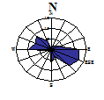
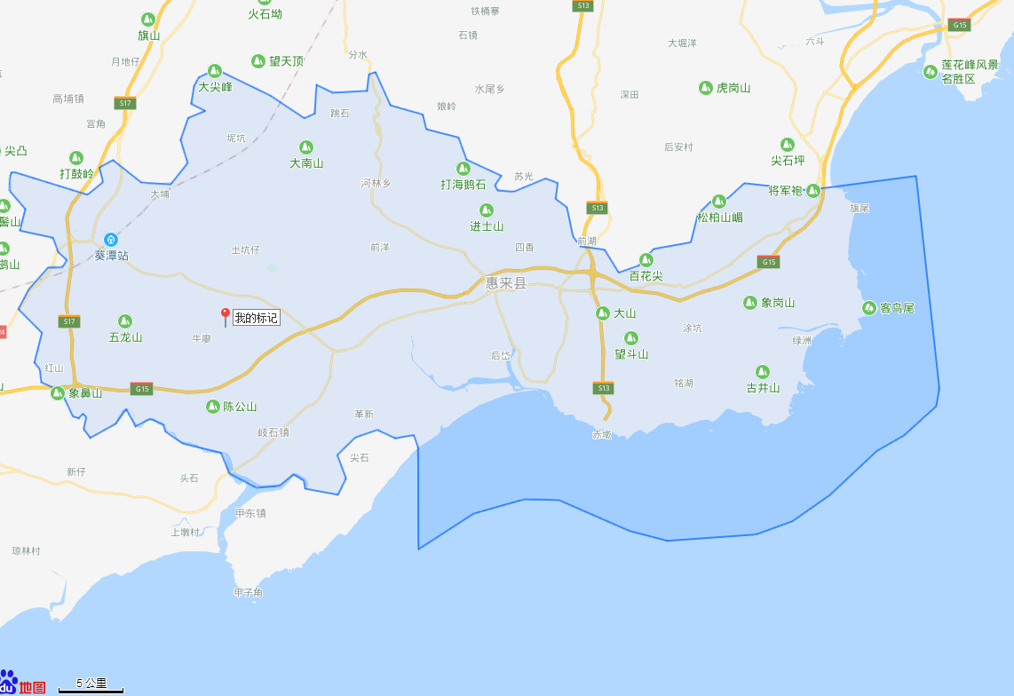
项目位置
附图1 项目地理位置图

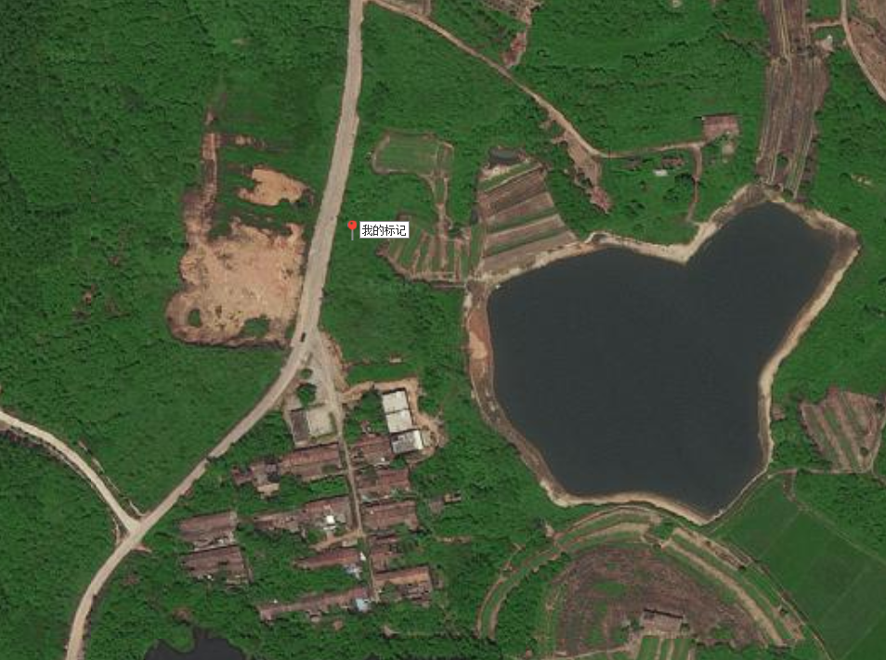
项目

空地

空地

红坑

空地
附图2 项目四至图

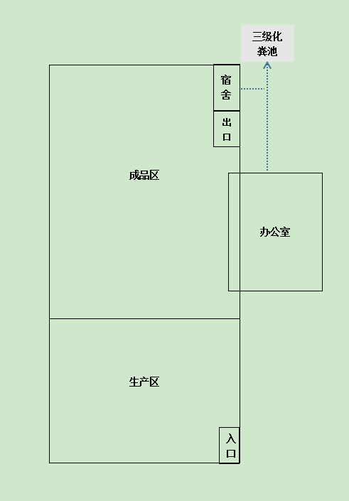

附图3 项目平面布置图

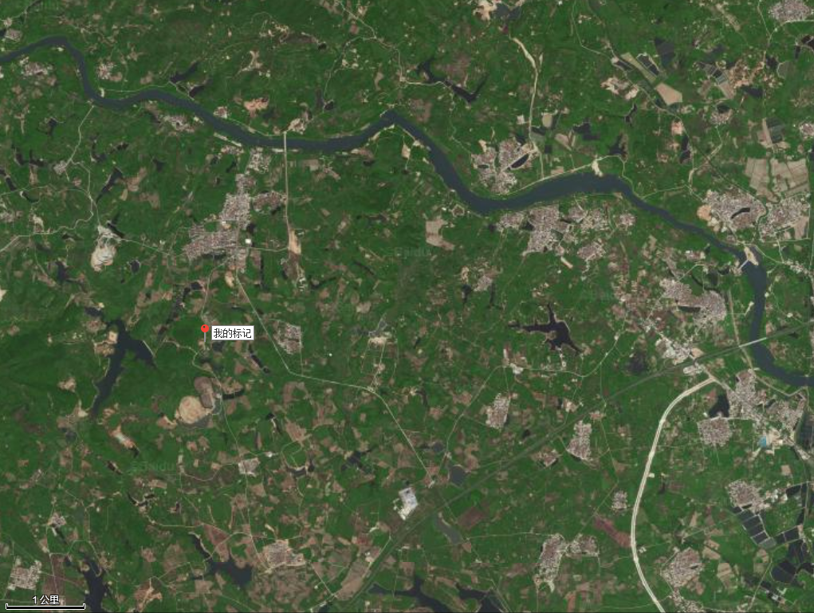
连城村
红坑
三稔山新村
大南山华侨区
项目
534m
60m
683m
2600m
龙江
附图4 敏感点分布图

